CONTEGGI PERFORMANCE 2024
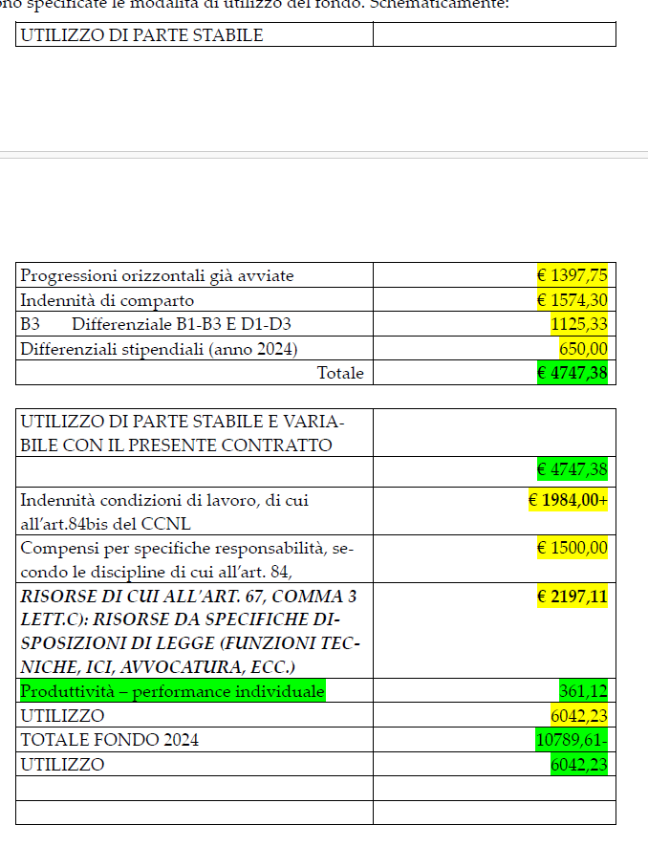
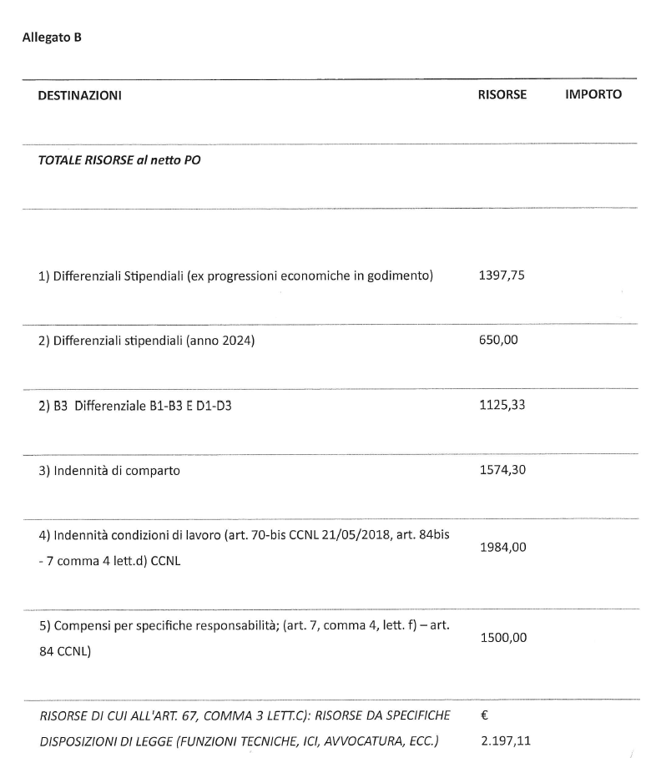
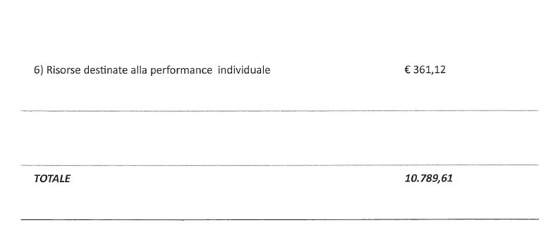
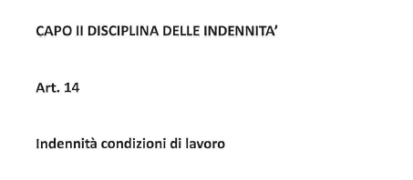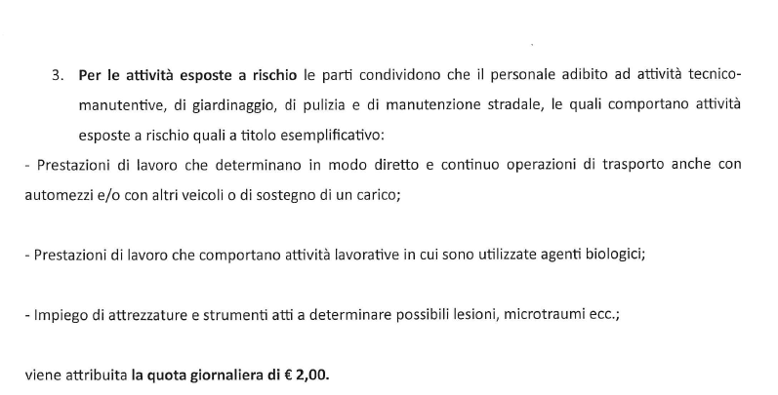
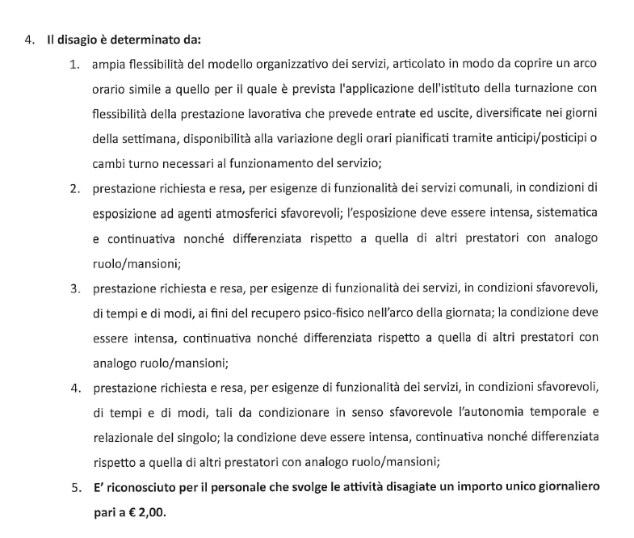
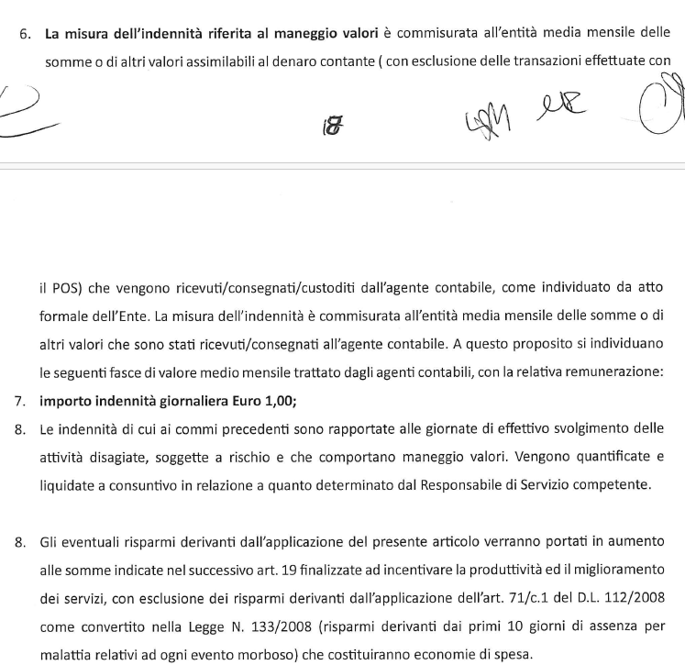

INDENNITA’ CONDIZIONI LAVORO 2024 € 1984,00
CORONA LUCA
TOT GIORNI LAVORO 2024:
226
DI CUI RISCHIO PULMINO
106 G. RISCHIO
226-106= 120 G. DISAGIO E MANEGGIO VALORI
DISAGIO € 2 X 120 G= 240 €
MANEGGIO VALORI € 1 X 120= 120 €
RISCHIO PULMINO € 2 X 106= 212 €
TOT. 240+120+212= 572 €

VARESI CHIARA
TOT. GIORNI LAVORO 2024:
255
DISAGIO € 2 X 255= 510 €
MANEGGIO VALORI € 1 X 255= 255 €
TOT. 510+255= 765 €

INDENNITA’ 1984-572-765=647 € SU PERFORMANCE

COMPENSI SPECIFICHE RESPONSABILITA’ 1500,00 €
750 € VARESI CHIARA
750 € CORONA LUCA

PERFORMANCE INDIVIDUALE 361,12+647,00=1008,12 €
SOMMA PUNTEGGI VALUTAZIONE CORONA 100+ VARESI 90= 190
INDENNITA’ CONSIZIONI LAVORO € 1984-572-765=647 € AVANZO SU PERFORMANCE
361,12+647= 1008,12
1008,12/2=504,06X30%= 151,22 MAGGIORAZIONE DIPENDENTE CON PUNTEGGIO MAGGIORE (CORONA)
CORONA LUCA:
1008,12-151,22=856,90
856,90/190 X 100= 451 € + 151,22=602,22
VARESI CHIARA:
856,90/190 X 90= 405,90 €
INDENNITA’ DI RISULTATO
P.O. RISULTATO LOMBARDO PAOLA 1800,00 €
VALUTAZIONE: 70,6875
PERCENTUALE: 80%
P.O. RISULTATO COVINI CRISTINA 249,98 €
VALUTAZIONE:77,0833
PERCENTUALE 80%

MANDATI DI PAGAMENTO
LOMBARDO PAOLA IMPEGNO 35/2024 liquidare 1440,00 €
COVINI CRISTINA IMPEGNO 37/2024 liquidare 199,98 €
CORONA LUCA 572+750+602,22= liquidare 1924,22 IMPEGNO FONDO 131/2025 REIMPUTATO
VARESI CHIARA 765+750+405,90= liquidare 1920,90 IMPEGNO FONDO 131/2025 REIMPUTATO

